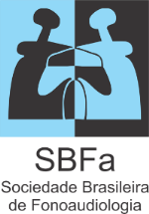 | 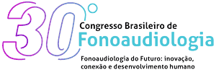

CAMPANHA – AUDIÇÃO E EQUILÍBRIO 2022
SEMANA DA AUDIÇÃO E EQUILÍBRIO NO ENVELHECIMENTO SAUDÁVEL
PREMIAÇÃO 2022
FICHA DE INSCRIÇÃO E TERMO DE AUTORIZAÇÃO DE USO DE VÍDEO E IMAGEM

Eu, ___________________________________, fonoaudióloga(o) associada(o) da SBFa e responsável pela campanha intitulada “__________________________________________________”, realizada na cidade de _______________________, estado de _______________________ em (data ou período de realização) _______________________, encaminho o material necessário para concorrer ao “SEMANA DA AUDIÇÃO E EQUILÍBRIO NO ENVELHECIMENTO SAUDÁVEL - PREMIAÇÃO 2022 e autorizo a Sociedade Brasileira de Fonoaudiologia a utilizar as imagens, sons, vídeos e demais documentos usados neste trabalho, desde que preservados os nomes dos responsáveis e respectivas instituições.
Instituição:
Nome - Sigla:
Responsável:
Nome: |  |  |  | Contato: E-mail:
 |  |  |  | Telefone: ( )
Endereço: Rua: |  |  |  | Nº: |  | Complemento:
Bairro: |  |  |  | CEP: |  | Cidade-Estado:
Participantes:
Nome: |  |  |  |  | Contato: E-mail:  Telefone: ( )
Nome: |  |  |  |  | Contato: E-mail:  Telefone: ( )
Nome: |  |  |  |  | Contato: E-mail:  Telefone: ( )
Observação: No caso de mais participantes pode acrescentar linhas
 |  | Endereço de acesso para vídeos:
 | Atenciosamente,  Data: / / 2022 |  | Assinatura do responsável

